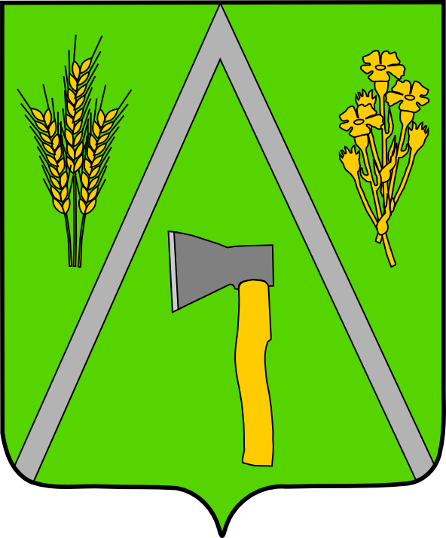

АДМИНИСТРАЦИЯ БАЛТИНСКОГО СЕЛЬСОВЕТА
МОШКОВСКОГО РАЙОНА НОВОСИБИРСКОЙ ОБЛАСТИ

ПОСТАНОВЛЕНИЕ

от 13.05.2013 № 65

Об изменении разрешенного использования
земельного участка

Руководствуясь ст. 29. 36, 68 Земельного Кодекса РФ от 25.10.2001 года № 136-ФЗ,
ПОСТАНОВЛЯЮ:
Изменить разрешенное использование земельного участка с кадастровым номером 54:18:010501:450, имеющего местоположение: Новосибирская область, Мошковский район, МО Балтинский сельсовет, общей площадью 20000 кв.м., с «сельскохозяйственное использование – земли переданные в ведение Балтинского сельсовета (за чертой д. Бурлиха)» на «для размещения пункта временного хранения твердых бытовых отходов».

Глава Балтинского сельсовета В.И. Шинделов

